“消防学习云平台”操作流程

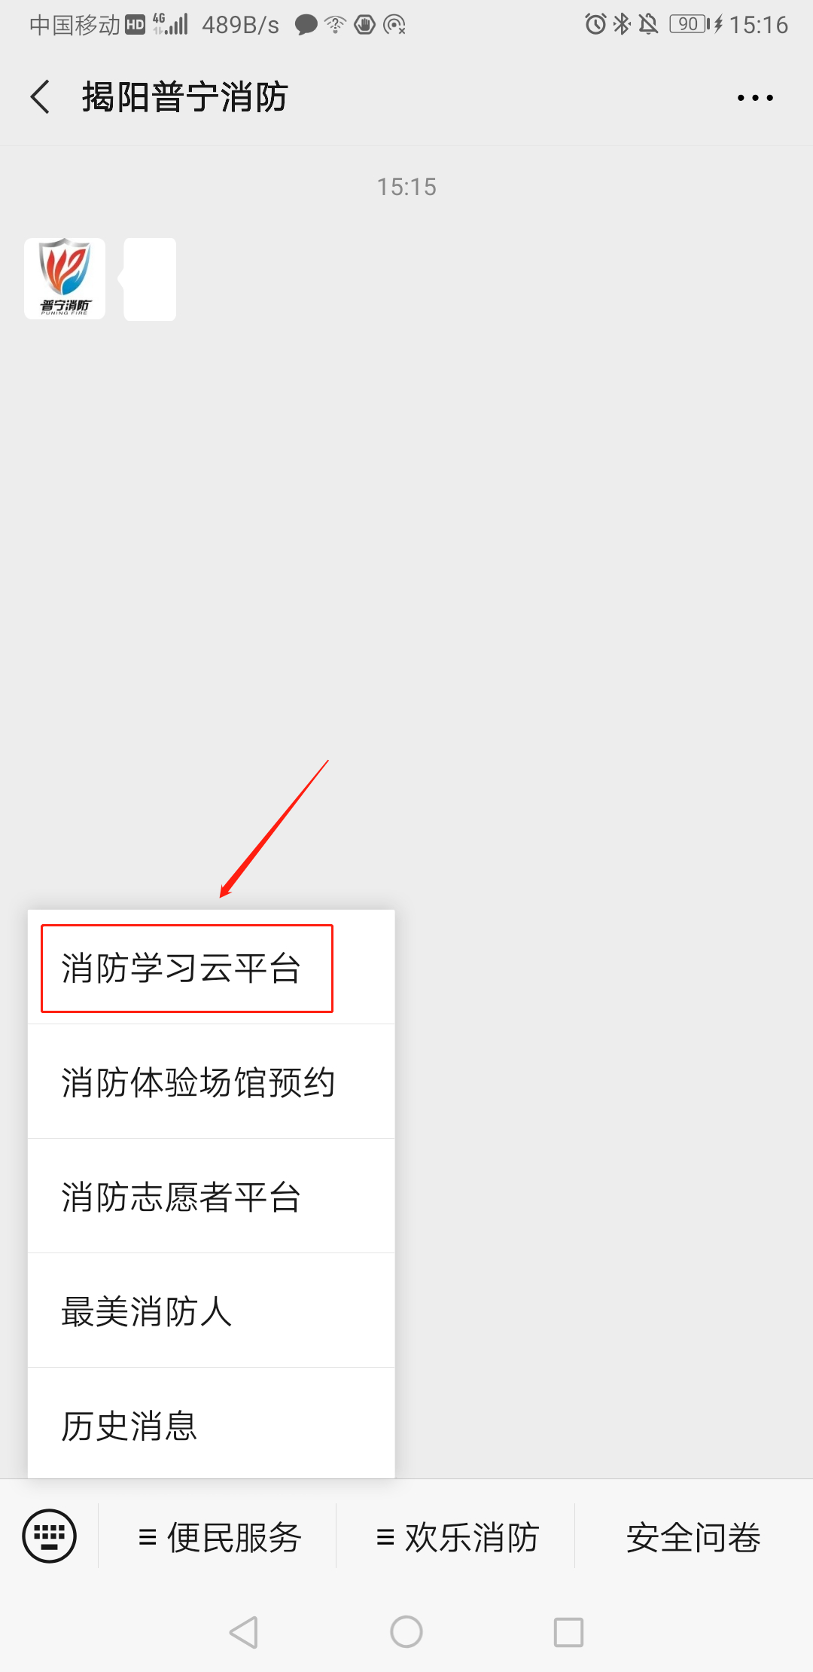
1、扫描二维码进入“揭阳普宁消防”微信公众号

2、点击左下角“便民服务”
进入“消防学习云平台”

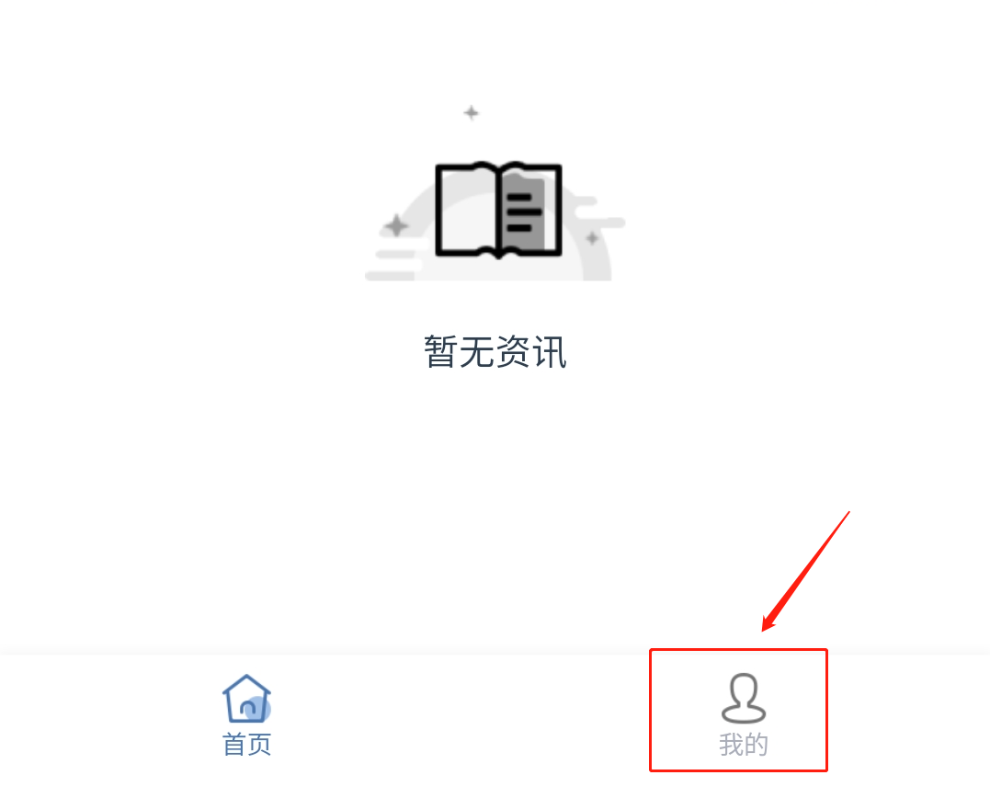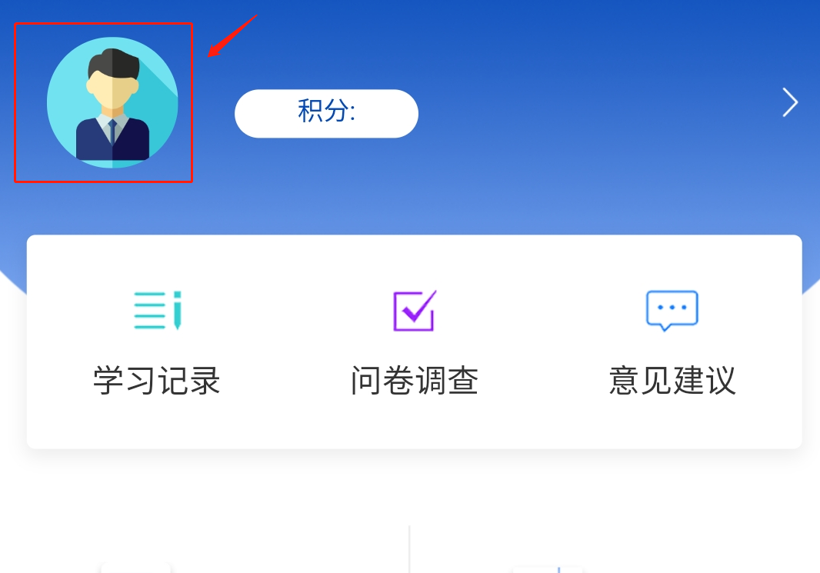
4、点击左上角头像
进行注册
3、点击右下角“我的”

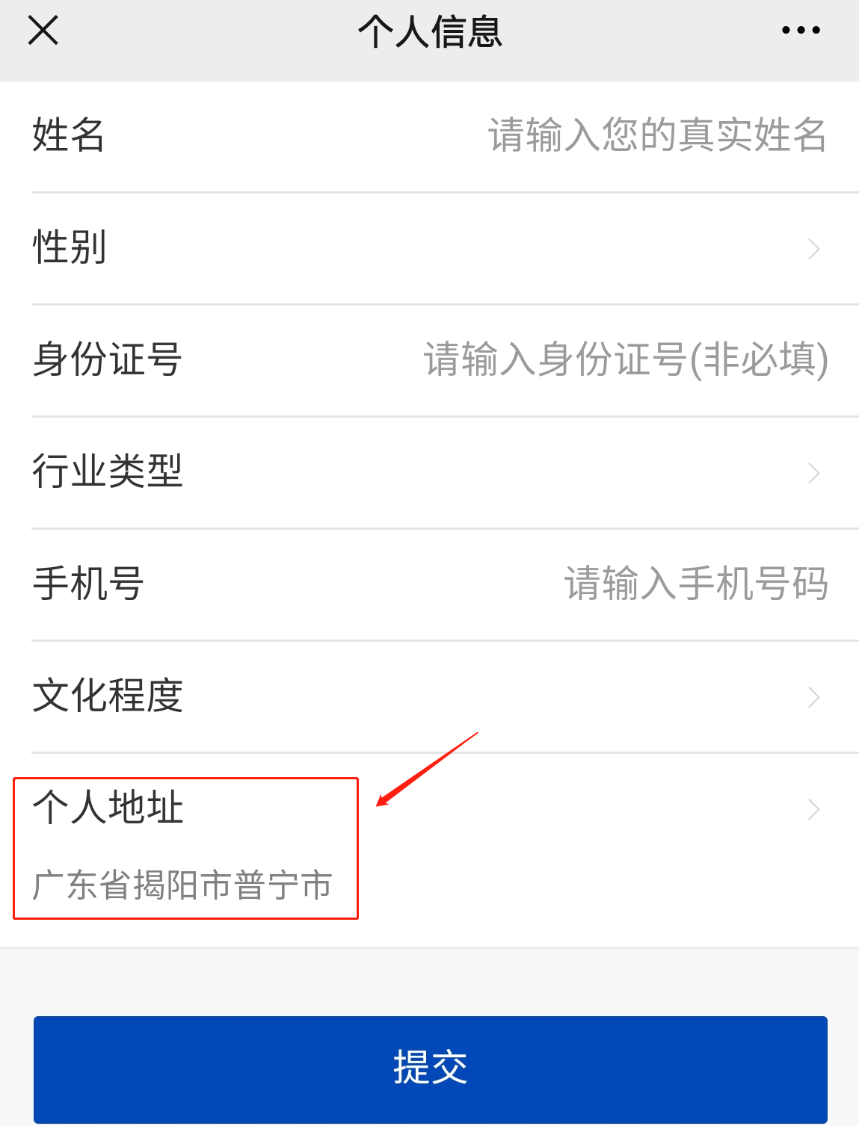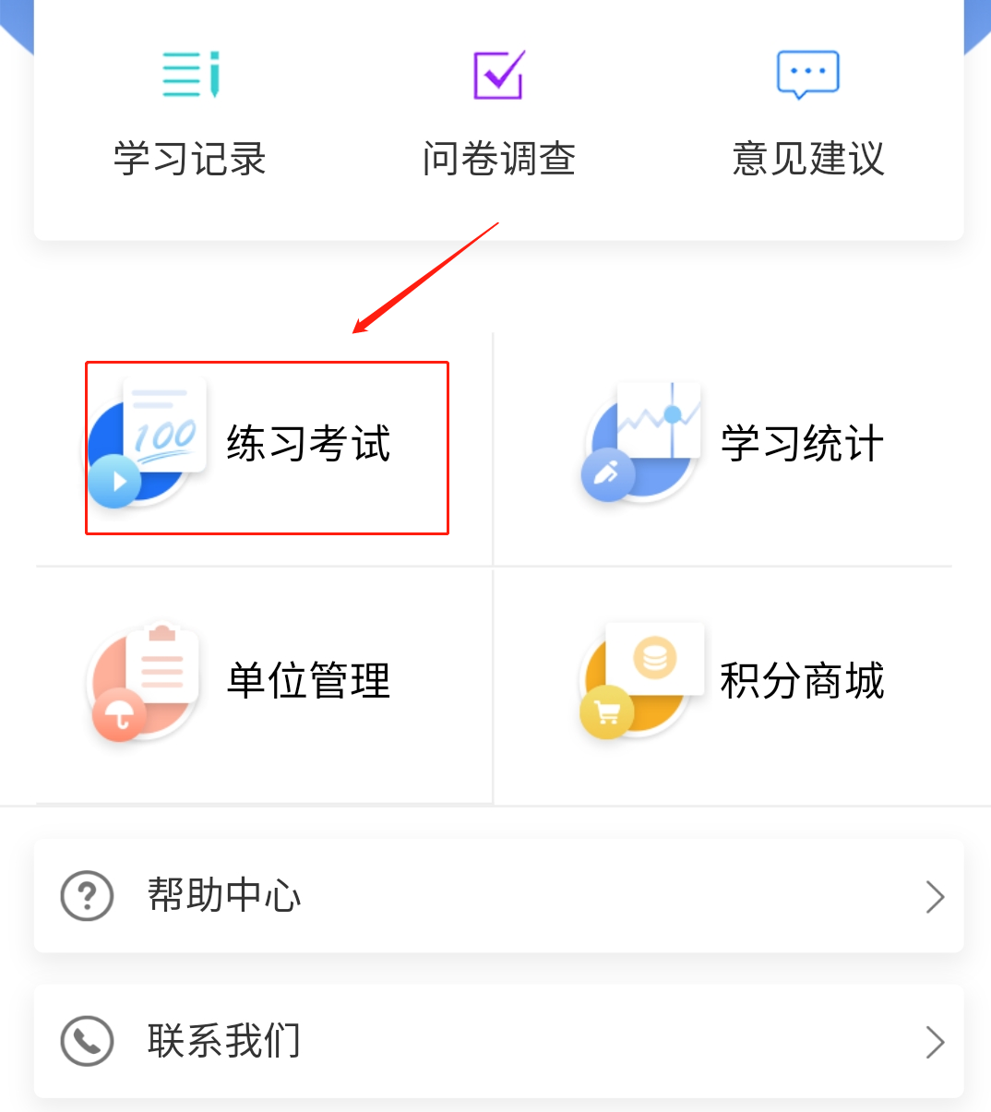
6、选择“练习考试”
5、完成个人信息填写
地址要选择“普宁市”
再提交

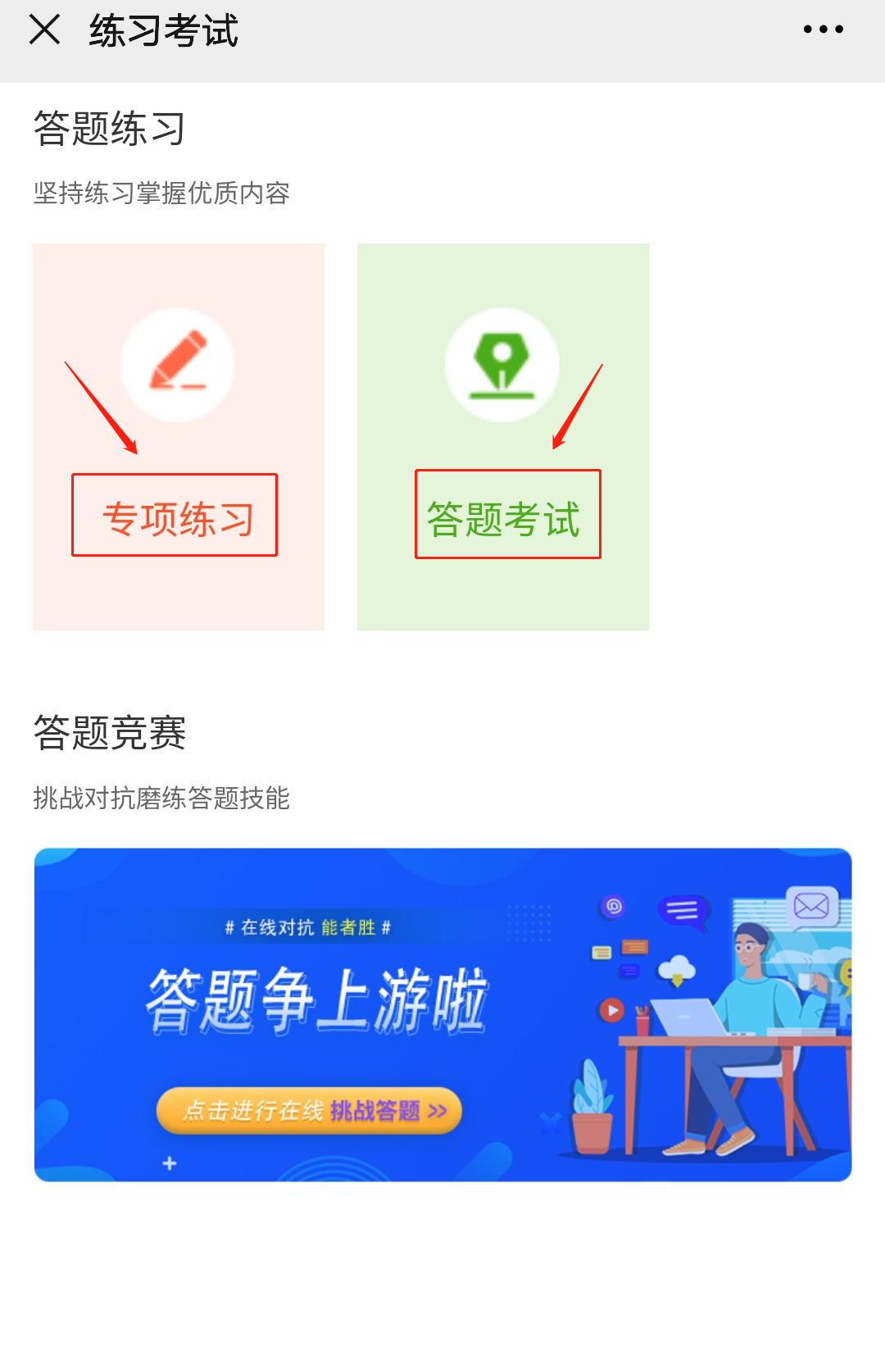
7、“专项练习”之后
完成“答题考试”即可

